Доклад на конференцию
Тема: «Здоровьесберегающие технологии в дошкольных учреждениях, их реализация на музыкальных занятиях».

Подготовила: Майорова Марина Юрьевна
музыкальный руководитель,
первая квалификационная категория

МДОУ №3 «Сказка» г. Дмитров

Дмитров 2020г

Содержание работы:

1.Введение.
2.Основная часть.
3.Выводы и заключение.
4.Список литературы.
5.Фотоматериалы.

Введение.
Воспитание здорового подрастающего поколения граждан России - первоочередная задача государства, от решения которой во многом зависит его будущее процветание. Здоровье – это базовая ценность и необходимое условие полноценного психического, физического и социального развития ребенка. Не создав фундамент здоровья в дошкольном детстве, трудно сформировать здоровье в будущем. Во всех существующих комплексных программах воспитания и обучения в дошкольных образовательных учреждениях ведущим декларируется тезис о приоритетности мероприятий, связанных с охраной здоровья ребенка, повышением его функциональных возможностей, уровнем физического, психического развития и двигательной подготовленности.
Однако, современные тенденции в обществе свидетельствуют об обратном - растет число детей с различными проблемами в состоянии здоровья с рождения, раннего или дошкольного возраста.
Дошкольное детство – период интенсивного роста и развития организма и повышенной его чувствительности к влияниям природной и социальной среды, в том числе, к профилактическим и оздоровительным мероприятиям, проводимым в детском саду.
Сохранить здоровье ребенка – главная задача, стоящая перед всем персоналом детского сада. Опыт показывает, что только совместная работа педагогов и медицинских работников по оздоровлению детей может дать необходимый эффект.

Основная часть.

Музыка-это одно из средств физического развития детей. Музыкальное развитие очень важно для любого ребенка. И это совсем не означает, что из малыша с пеленок необходимо растить гениального музыканта, но научить его слушать, понимать музыку, наслаждаться ей - в наших силах. Музыка, воспринимаемая слуховым рецептором, воздействует не только на эмоциональное, но и на общее физическое состояние человека, вызывает реакции, связанные с изменением кровообращения, дыхания. Целью музыкально-оздоровительного воспитания в дошкольном образовательном учреждении является: укрепление психического и физического здоровья, развитие музыкальных и творческих способностей, формирование потребности в здоровом образе жизни.
В результате работы над данной проблемой была создана система музыкально-оздоровительной работы, объединяющая традиционные музыкальные занятия с оздоровительными мероприятиями. В рамках системы музыкально-оздоровительной работы разработаны формы организации музыкально-оздоровительных мероприятий.
Новизна: На музыкальных занятиях возможно и необходимо использовать современные здоровьесберегающие технологии в игровой форме. Привычные виды музыкальной деятельности можно разнообразить с пользой для здоровья.
Доступность: Система музыкально-оздоровительной работы может быть использована в образовательном процессе дошкольных учреждений и учреждений дополнительного образования.
Результативность: Повышение показателей физического развития и развития дыхательной системы детей. Улучшение двигательных навыков и качеств (пластичность, координация, ориентирование в пространстве); совершенствование вокальных навыков и умений.
Основа данного опыта базируется на программах и методических пособиях:
по музыкальному воспитанию: «Методика музыкального воспитания в детском саду» Н. Ветлугиной, «Праздник каждый день» И.Каплуновой, «Музыкальное воспитание в детском саду» М.Зацепиной, «Музыкальное воспитание дошкольников» О. Радыновой, Программа «Элементарное музицирование с дошкольниками» Т. Тютюнниковой, Программа «Ритмическая мозаика», «Топ-хлоп, малыши» А. Бурениной; технологии Е.Железновой «Ритмика для малышей», «Пальчиковые игры», «Развивающие музыкальные игры», «Игры для здоровья», Т. Лобановой «развивающие игры, как здоровьесберегающая основа», В.В.Емельянов «Фонопедическое развитие голосового аппарата», Е.А.Алябьева «Коррекционные занятия», А.П.Зарина «Музыка и движения в коррекционной работе»
Здоровье ребенка – это не только отсутствие болезней, но и полное физическое, психическое и социальное благополучие. Поэтому оздоровление детей в последние годы становится приоритетным направлением в работе многих ДОУ. Педагоги и медики ищут новые приемы сохранения и укрепления здоровья детей, создают благоприятные условия для их внедрения, основываясь на результатах диагностики состояния здоровья и индивидуальных особенностях каждого ребенка.
Музыкально-оздоровительная работа в ДОУ – достаточно новое направление в музыкальном воспитании дошкольников.
Цель проводимой работы: организовать музыкально-оздоровительную работу в ДОУ, обеспечивающую каждому ребенку укрепление психического и физического здоровья, выявление и развитие музыкальных и творческих способностей, формирование привычки к здоровому образу жизни.
Помимо образовательных и воспитательных задач, такая работа ставит перед собой и оздоровительные задачи:
1. Сохранять и укреплять физическое и психическое здоровье детей.
2. Создавать условия, обеспечивающие эмоциональное благополучие каждого ребенка.
3. С помощью здоровьесберегающих технологий повышать адаптивные возможности детского организма (активизировать защитные свойства, устойчивость к заболеваниям).
Музыкально-оздоровительная работа в детском саду – это организованный педагогический процесс, направленный на развитие музыкальных и творческих способностей детей, сохранение и укрепление их психофизического здоровья с целью формирования полноценной личности ребенка.
Результатами этой работы являются:
1. Стабильность эмоционального благополучия каждого ребенка
2. Снижение уровня заболеваемости (в большей степени простудными болезнями)
3. Повышение уровня развития музыкальных и творческих способностей детей
4. Повышение уровня речевого развития
5. Стабильность физической и умственной работоспособности.
Для полноценного развития музыкальных и физических способностей детей у нас в ДОУ созданы все необходимые условия. Музыкальный и физкультурный зал, спортивная площадка, музыкальные уголки в группах оснащены соответствующим оборудованием для проведения музыкально-оздоровительной работы и отвечают гигиеническим требованиям.
Система музыкально-оздоровительной работы предполагает использование разнообразных здоровьесберегающих технологий. Среди которых дыхательная гимнастика, артикуляционная гимнастика, оздоровительные и фонопедические упражнения, игровой массаж, пальчиковые игры, речевые игры, музыкотерапия. На некоторых технологиях я хотела бы остановиться подробнее.
Проводя в начале учебного года мониторинг, я всегда отмечаю для себя детей, имеющих речевые нарушения и часто болеющих детей. Ведь ослабленное дыхание не дает ребенку полностью проговаривать фразы, правильно строить предложения, даже петь песни – приходится вдыхать воздух чаще. Поэтому в своей работе я уделяю особое внимание дыхательной гимнастике.
Упражнения на развитие дыхания играют важную роль в системе оздоровления дошкольников. Медиками доказано, что дыхательная гимнастика оказывает на детей психотерапевтическое, оздоравливающее и даже лечебное воздействие. Положительно влияет на обменные процессы, играющие важную роль в кровоснабжении (в том числе и легочной ткани), способствует восстановлению центральной нервной системы, улучшает дренажную функцию бронхов, восстанавливает нарушенное носовое дыхание.
Основными задачами дыхательных упражнений являются:
1. Укреплять физиологическое дыхание детей
2. Тренировать силу вдоха и выдоха
3. Формировать правильное речевое дыхание (короткий вдох – длинный выдох)
4. Развивать продолжительный вдох.
Работа над дыханием предваряет пение песен, а также может быть и самостоятельным видом деятельности. В игровой форме, с помощью несложных упражнений, я учу детей дышать правильно. Пение с предшествующей ему дыхательной гимнастикой оказывает на детей психотерапевтическое, оздоравливающее и даже лечебное воздействие.
В работе с дошкольниками я использую несложные упражнения Александры Николаевны Стрельниковой, разработавшей известную методику дыхательной гимнастики для оздоровления. Принципы этой методики – короткий и резкий вдох носом в сочетании с движением и пассивный выдох.
Упражнение «Ладошки»
(по А.Н.Стрельниковой)
Ладушки-ладошки, звонкие хлопошки
Мы ладошки все сжимаем, носом правильно вдыхаем.
Как ладошки разжимаем, то спокойно выдыхаем.
(На счет «раз» - хватательные движения ладошками (сжимаем их в кулачки), одновременно с движением шумно вдыхаем носом. Сразу после короткого вдоха, ладошки разжимаются – выдох)
Чудак
Там, на холмах, сидит чудак,
Сидит и дует так и сяк.
Он дует вверх,
Он дует вбок,
Он дует вдоль и поперек.
Затем педагог кладет себе на ладонь вырезанный из бумаги осенний листок (снежинку, тучку, птичку, воздушный шарик) и подносит его ко рту ребенка. Называя имя ребенка, он аккуратно сдувает листок. Ребенок ловит его и, сдувая, называет имя следующего ребенка.
При разучивании песен на музыкальных занятиях, мне часто приходится наблюдать, что некоторые дети неправильно произносят отдельные звуки. Это говорит о неполном развитии речевого аппарата. В наших силах помочь каждому ребенку справиться с этими трудностями при помощи специальных упражнений артикуляционной гимнастики. Она способствует тренировке движений, необходимых для правильного произношения звуков, слогов, целых слов. Упражнения проводятся совместно с логопедом ДОУ, который помогает отобрать нужные упражнения для артикуляционной гимнастики и разучить их с детьми. При этом важно соблюдать определенную последовательность, идти от простых упражнений к более сложным. Регулярное использование артикуляционных упражнений улучшает качество речи детей и, соответственно, качество пения.
Мониторинг, проводимый в конце учебного года, позволяет наблюдать положительную динамику речевого развития детей. Дети стали лучше говорить, с удовольствием читают стихи, исполняют роли в детских праздниках.

Еще один интересный элемент музыкально-оздоровительной работы в детском саду –игроритмические упражнения. Это специальные упражнения для согласования движений с музыкой, я использую их на музыкальных занятиях. Игра и движение - важнейшие компоненты жизнедеятельности детей. Подобные упражнения способствуют развитию воображения, музыкально-творческих способностей ребенка, формированию процесса восприятия и включению в работу обоих полушарий мозга, снимает мышечную закрепощенность, улучшает физическое самочувствие, повышает общительность детей. Через игроритмические упражнения ребенок выражает свои чувства и высвобождает накопленную энергию, превращая её в акт творчества.
Дождь
Дождик слабенький бывает, вот такой… /тихо и редко хлопает в
/ладоши (половинные)
Ну-ка, хлопайте, ребятки, все со мной! /дети повторяют движение
А бывает дождик сильный, вот такой… /хлопает в ладоши сильней
/(четвертные)
Снова хлопайте, ребятки, все со мной! /дети повторяют движение
А ещё бывают в небе чудеса –
гром гремит и начинается ГРОЗА! /топает и хлопает
/одновременно (восьмые).
/Дети подхватывают движения
Лужи
Шлеп-шлеп-шлеп - /Дети ритмично постукивают
Иду по лужам. / ладонями по ногам.
Хлюп-хлюп-хлюп — / Ритмично притопывают ногами.
Вода в ботинках.
Кап-кап-кап — /Поднимают руки вверх и рит-
/ мично щелкают пальцами —
Мне зонтик нужен. с /одновременным движением рук сверху вниз.
Оп-оп-оп — /Скрещивают руки на груди и
Вода по спинке. / ритмично похлопывают по предплечьям.
Буль-буль-буль — /Выполняют ритмичную пру-
Упала шапка. / жинку.
Ой-ой-ой, / Качают головой, руки к голове.
Кругом вода.
Да-да-да, / Ритмично кивают головой.
Себя так жалко.
Одевайтесь в дождь всегда!
Я использую в своей работе элементы игрового массажа. Почему нам приятно хлопать в ладоши, ходить босиком? Почему всем – и взрослым, и детям – нравится массаж? Все дело в том, что массируя определенные точки тела, мы бессознательно посылаем положительные сигналы сердцу, легким, печени, желудку и другим органам. Выполнение массажных манипуляций расширяет капилляры кожи, улучшая циркуляцию крови, активно влияет на обменные процессы организма, тонизирует центральную нервную систему. Кроме того, поднимает настроение и улучшает самочувствие человека. Ребенок может легко научиться этому в игре. На музыкальных занятиях игровой массаж проводится под музыку – слова пропеваются (или же используется ритмодекламакция), или же музыка звучит просто фоном.
Использование игрового массажа А.Уманской, М. Картушиной повышает защитные свойства всего организма. Частота заболеваний верхних дыхательных путей снижается.
Дождик
(дети встают друг за другом «паровозиком»)
Дождь, дождь, надо нам
Расходиться по домам /хлопают ладонями по спине
Гром, гром, как из пушек
Нынче праздник у лягушек /поколачивают кулачками
Град, град, сыплет град
Все под крышами сидят /постукивают пальчиками
Только мой братишка в луже
Ловит рыбу нам на ужин /поглаживают спинку ладошками
(дети поворачиваются на 180 градусов и повторяют массаж еще раз)
Вот на улице мороз
Вот на улице мороз! /Поглаживают руки
Ну-ка, все потрите нос! /Трут кончик носа.
Ни к чему нам бить баклуши /Грозят правым указательным пальцем.
Ну-ка, взялись все за уши:
Покрутили, повертели,
Вот и уши отогрели! /Указательным и большим пальцами /держатся за мочки ушей
/и вращают их вперед, затем назад.
По коленкам постучали, /Стучат ладонями по коленям.
По плечам похлопали, /Руки — скрестно на уровне груди, хлопают ладонями по плечам.
Ножками затопали! /Топают ногами.
Важное место на музыкальных занятиях занимают пальчиковые игры. Существует прямая связь между движениями рук и произнесением слов. Исследователи, изучающие механизмы речи, утверждают, что речевые области мозга у детей частично формируются под влиянием импульсов, поступающих от пальцев рук. Кроме того, на ладонях людей находятся важные для всего организма биологически активные точки. В связи с этим особый интерес представляют пальчиковые игры, которые позволяют в игровой форме разминать, массировать пальчики и ладошки, благоприятно воздействуя на все внутренние органы. Я использую в своей работе пальчиковые игры Е. Железновой, О. Узоровой, которые проводятся под музыку. Несложная, легко запоминающаяся мелодия и доступные движения позволяют включать пальчиковые игры в занятия с трехлетнего возраста (вторая младшая группа). Тексты для этих игр должны быть довольно-таки простыми - русские народные песенки, потешки, считалки, короткие стихотворения.
Пальчиковые игры развивают речь ребенка, двигательные качества, повышают координационные способности пальцев рук (подготовка к письму, рисованию), соединяют пальцевую пластику с выразительным мелодическим и речевым интонированием, формируют образно-ассоциативное мышление.
Кошка
Посмотрели мы в окошко /делают пальцами обеих рук «окошко»
По дорожке ходит кошка / «бегают» указательным и средним пальцами
/правой руки по левой руке.
С такими усами /показывают «длинные усы»
С такими глазами /показывают «большие глаза»
Кошка песенку поет
Нас гулять скорей зовет /»зовут» правой рукой
Песочный домик
Вот песочница большая /разводят руки в стороны
С крышею в горошек /руки «домиком» над головой
Из песка мы строим дом /стучат кулачком о кулачок
В доме пять окошек /показывают раскрытую ладошку – «пять»
Первое – для зайчика /загибают по очереди пальчики
Второе – для совочка
В третьем куколка стоит
В четвертом – два грибочка.
В пятом кругленьком окошке
Уложили спать мы кошку /ладошки «спят» под щечкой
Только кошке места мало /грозят пальчиком
Прыг! И домик наш сломала /шлепают ладошками по коленям.
Речевые игры – одна из форм творческой работы с детьми не только в работе логопеда и воспитателя, но и в музыкальном воспитании. Доказано, что музыкальный слух развивается совместно с речевым. Средства музыкальной выразительности – ритм, темп, тембр, динамика – являются характерными и для речи. Таким образом, использование речевых игр на музыкальных занятиях позволяет детям с младшего возраста овладевать всем комплексом выразительных средств музыки. Работая в этом направлении, я опираюсь на методику К.Орфа. Речевые игры, сопровождающиеся движениями, звучащими жестами (хлопками, щелчками, шлепками и др.), звуками детских музыкальных инструментов, прекрасно развивает чувство ритма. Ритм музыки в сочетании с декламацией легче усваивается детьми, а поддержка текса движениями или музицированием способствует лучшему запоминанию, более эмоциональному воспроизведению. Жестикуляция, пластика, мимика в речевых играх побуждают детей импровизировать, раскрывать свой творческий потенциал. Я использую речевые игры на занятиях со старшими дошкольниками.
Листопад
Осень, осень! Листопад! (ритмичные хлопки)
Лес осенний конопат (щелчки пальцами)
Листья рыжие шуршат (трут ладошкой о ладошку)
И летят, летят, летят! (качают руками)
Музыкотерапия - одно из перспективных направлений оздоровительной работы в ДОУ. Она способствует коррекции психофизического здоровья детей в процессе их жизнедеятельности. Слушание правильно подобранной музыки с выполнением психогимнастических этюдов М.Чистяковой повышает иммунитет детей, снимает напряжение и раздражительность, головную и мышечную боль, восстанавливает спокойное дыхание.
Современные сведения, наложенные на древнейшие знания, показывают, что звуки различных музыкальных инструментов по-разному влияют на организм человека: звучание ударных инструментов способно дать ощущение устойчивости, уверенности, физически взбодрить. Духовые инструменты влияют на формирование эмоциональной сферы. Интеллектуальной сфере соответствует музыка, исполняемая клавишными инструментами, особенно фортепианная. Струнные инструменты прямо воздействуют на сердце, а вокальная музыка влияет на весь организм, но больше всего на горло.
В детском саду музыка необходима детям в течение всего дня. Это не значит, что она должна звучать непрерывно. Музыка должна прослушиваться детьми дозированно, в зависимости от времени суток, вида деятельности, даже настроения детей. В детском саду можно практиковать использование музыки во время утреннего приема – ведь отрыв от дома и родителей является пусть небольшой, но каждодневной травмой для ребенка. Для расслабления, снятия эмоционального и физического напряжения, для приятного погружения в дневной сон необходимо воспользоваться благотворным влиянием классической и специальной релаксирующей музыки, наполненной звуками природы. Особое внимание стоит уделять музыкально-рефлекторному пробуждению детей после дневного сна. Эта методика разработана Н.Ефименко в противовес стандартному пробуждению детей. Услышав звучание привычной музыки, малышам легче и спокойнее переходить из состояния полного покоя к активной деятельности. Кроме того, под музыку можно провести комплексы несложных упражнений, не поднимая малышей с кровати.
Зайчата
(комплекс упражнений для пробуждения)
Вот пушистые зайчата мирно спят в своих кроватках
Но зайчатам хватит спать, пора сереньким вставать.
Ручку правую потянем, ручку левую потянем.
Глазки открываем, с ножками играем.
Поджимаем ножки, выпрямляем ножки
А теперь бежим скорей по лесной дорожке.
С боку на бок повернемся,
И уже совсем проснемся!
Надо отметить, что успех проводимой музыкально-оздоровительная работы зависит не только от работы педагогического коллектива ДОУ, но и от отношения к данной проблеме в семье. С целью просвещения родителей по этому вопросу проводятся консультации, открытые занятия, совместные музыкально-спортивные праздники и развлечения. Родители охотно принимают участие в подобных мероприятиях. Использование здоровьесберегающих технологий не только на занятиях в ДОУ, но и в семейном воспитании помогает более эффективно развивать музыкальные способности дошкольников, сохранять и укреплять их здоровье. В помощь родителям оформляются папки-передвижки, содержащие артикуляционные, пальчиковые, речевые игры и другой материал, который можно использовать дома.

Выводы и заключение.

Оздоровление детей, создание эмоционального комфорта – важнейшая задача ДОУ. Организация в детском саду музыкально-оздоровительной работы с использованием современных методов здоровьесбережения обеспечивает более бережное отношение к физическому и духовному здоровью детей, помогает в комплексе решать задачи физического, интеллектуального, эмоционального и личностного развития ребенка, активно внедряя в этот процесс наиболее эффективные технологии здоровьесбережения. Ведь от состояния здоровья детей во многом зависит благополучие общества.
Список литературы :

1. Арсеневская О.Н. Система музыкально-оздоровительной работы в детском саду: занятия, игры, упражнения г. Волгоград «Учитель», 2011
2. Картушина М.Ю. Логоритмика для малышей: Сценарии занятий с детьми 3-4 лет. (Программа развития.) г. Москва, ТЦ «Сфера» 2005
3. Картушина М.Ю. Оздоровительные занятия с детьми 6-7 лет -г.Москва, ТЦ «Сфера» 2008
4. Белая А.Е., Мирясова В.И. Пальчиковые игры г.Москва, 1999.
5. Буренина А. И. Ритмическая мозаика: (Программа по ритмической пластике для детей дошкольного и младшего школьного возраста). — 2-е изд., испр. и доп. — С-П «ЛОИРО», 2000
6.Подольская Е.И Формы оздоровления детей 4-7 лет г. Волгоград, изд. «Учитель», 2009

Фотоматериалы :

-артикуляционная гимнастика

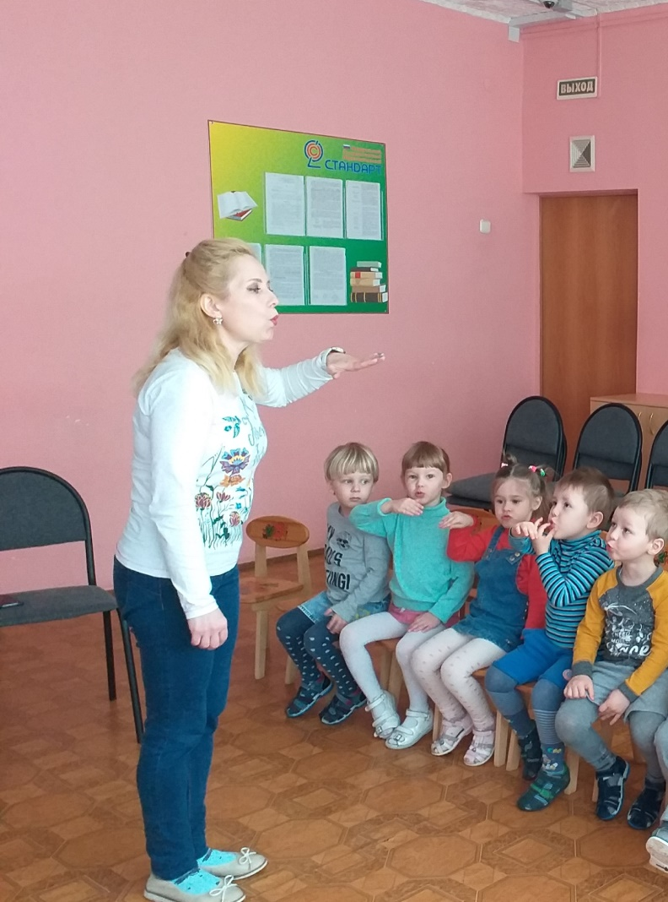

-дыхательная гимнастика

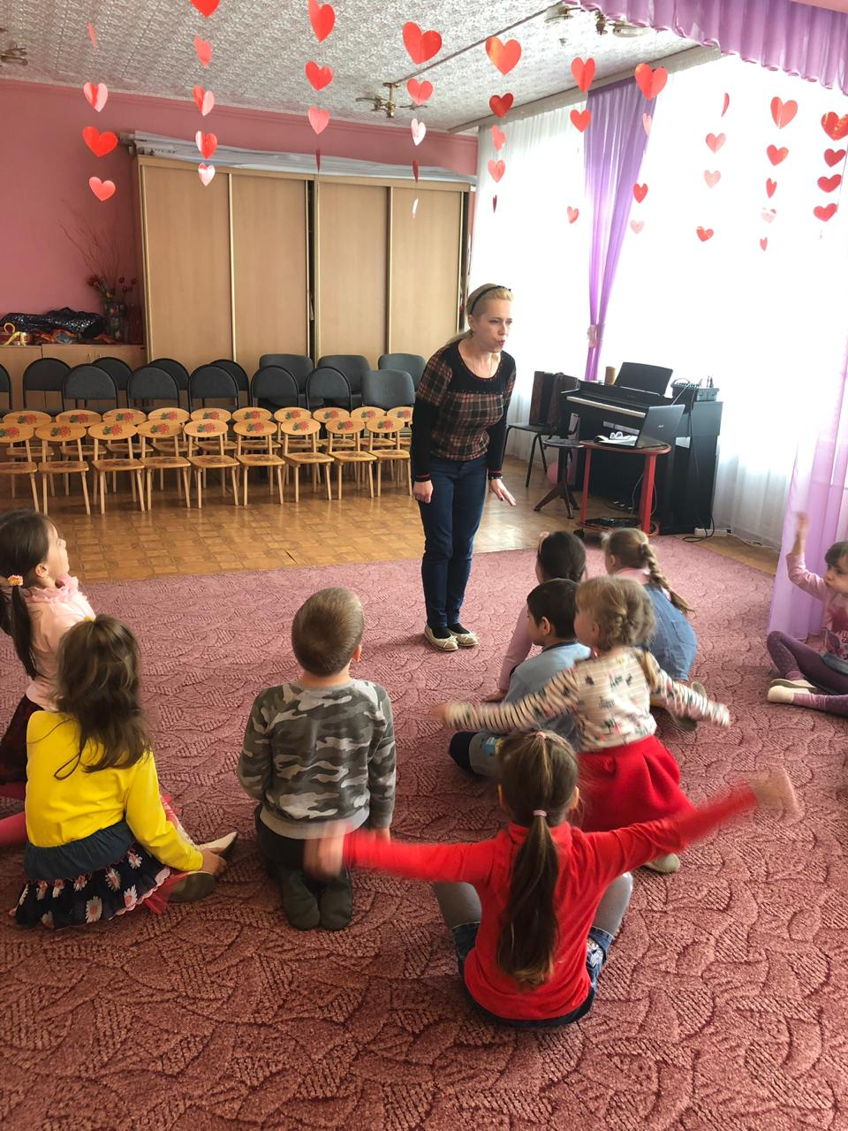

-музыкотерапия

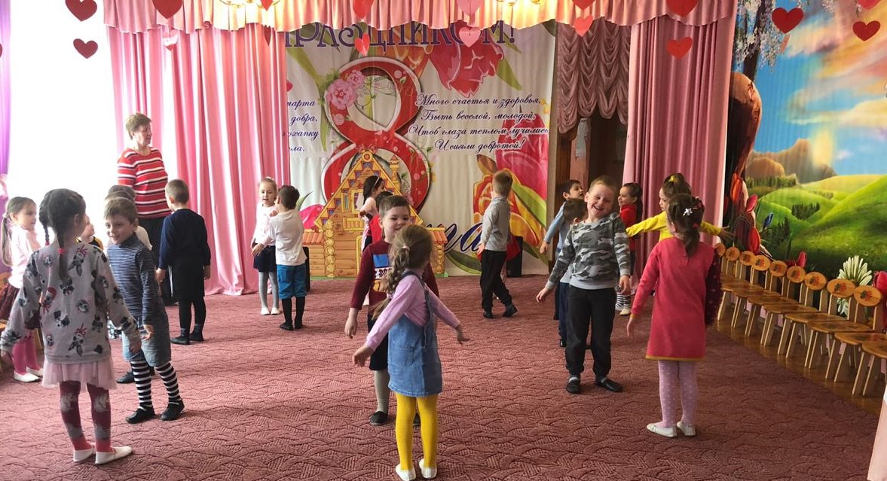
-пальчиковая гимнастика

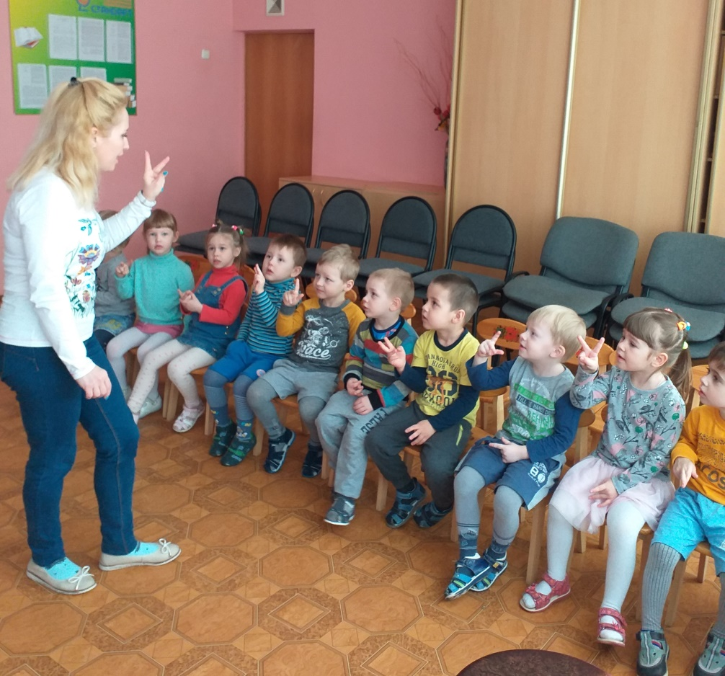

-ритмопластика

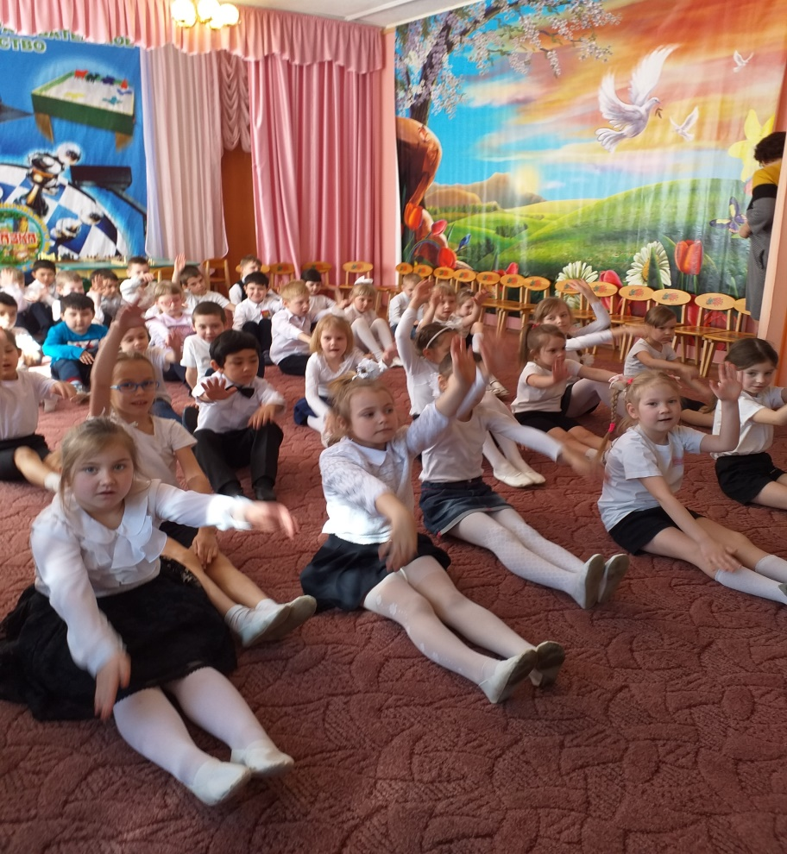
-самомассаж

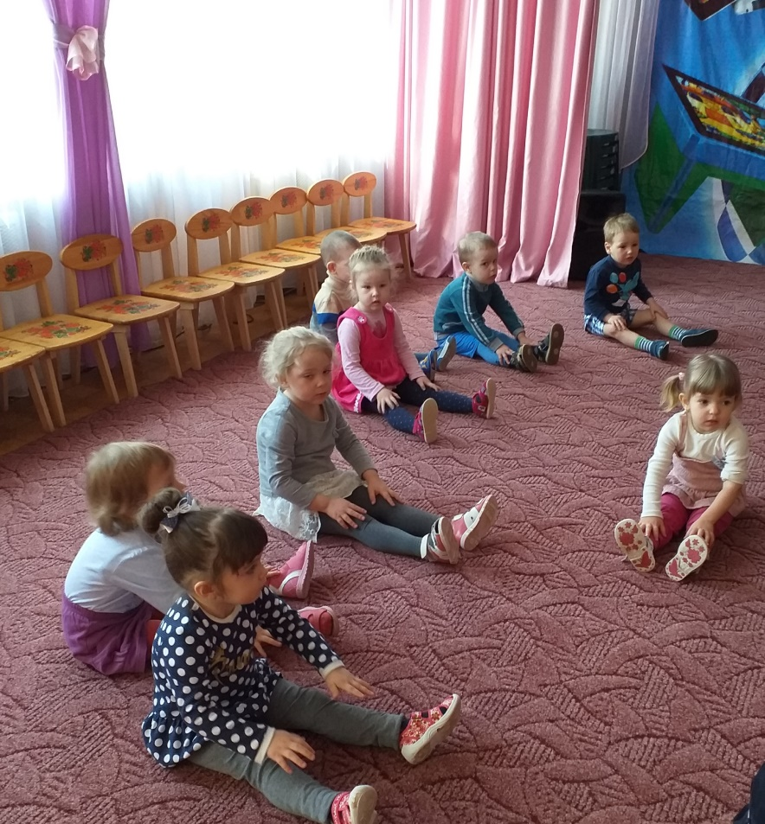

-фонопедия

